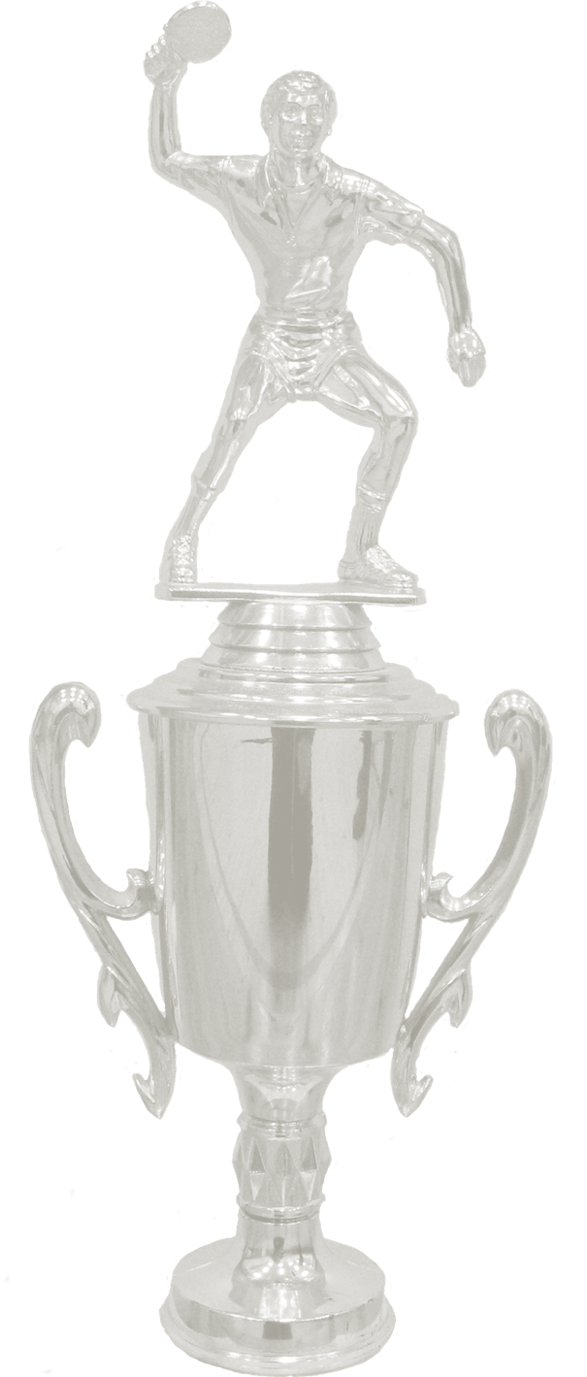
PASI VALASTI
LAVIA OPEN
SU 29.1.2012 KLO 11.00–15.00
Lavia, keskuskoulun liikuntasali keskustie 4.

Ilmoittautumiset 27.1.2012 mennessä 0400–788886 tai 040–5418510 tai sunnuntain pöytätennisharjoituksien yhteydessä, arvonta klo 11.15, matsit alkavat klo 11. 30

Upea Pasi Valastin lahjoittama kiertopalkintopokaali voittajalle!
Pelipallona valkoinen stiga 40 mm, perinteiset erät 21:een paras kolmesta.
Nuorten sarja erikseen.

WWW.PINGISGURUT.TK
Järjestää: Pingisgurut ry. 

